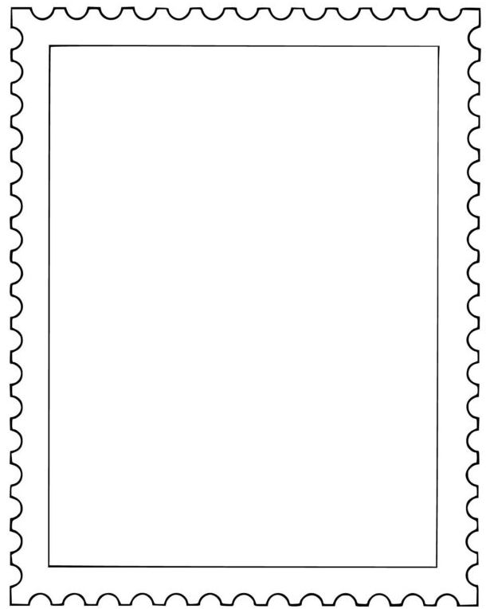

serdecznie zaprasza
ŚWIETLICA
uczniów zapisanych na świetlicę
do udziału w wewnątrzszkolnym konkursie plastycznym
pt. „Zaprojektuj swój znaczek pocztowy”

Regulamin konkursu
§ 1.
Postanowienia ogólne
- Konkurs skierowany jest do dzieci zapisanych na świetlicę. Organizatorem konkursu jest mgr Patrycja Gibas
§ 2.
Cele konkursu
- Rozwijanie wyobraźni.
- Kształtowanie wrażliwości estetycznej.
- Stworzenie dzieciom możliwości prezentacji swoich dokonań twórczych.
- Umacnianie wiary we własne siły i możliwości osiągnięcia sukcesu.
§ 3.
Wymagania dotyczące pracy konkursowej
- Zadaniem uczestników konkursu jest wykonanie pracy plastycznej nawiązującej do tematu konkursu pt. „Zaprojektuj swój znaczek pocztowy”. Celem konkursu jest wybranie 1 z 2 szablonów znaczka pocztowego (dostępny na świetlicy) i zaprojektowanie go wg własnego uznania. Dziecko wykonuje pracę w trakcie pobytu na świetlicy.
- Prace mają być wykonane starannie.
- Każdy uczestnik konkursu może złożyć maksymalnie 1 pracę.
- Format pracy: kartka A4
- Termin składania prac do 27.10.2023 r.
- Prace podpisane imieniem, nazwiskiem i klasą składamy w sali świetlicowej. Jest to równoznaczne ze zgodą na udział w konkursie oraz umieszczeniem wyników na stronie szkoły i Facebooku wraz ze zdjęciem ucznia i jego pracy.
- Wyniki konkursu opublikowane zostaną w Mobidzienniku, na stronie internetowej oraz profilu Szkoły Podstawowej nr 2 w Ligocie na Facebooku.
- Prace przechodzą na własność organizatora i nie podlegają zwrotowi.

§ 4.
Kryteria oceny
- Prace oceniane będą do 27 października.
- Ocenie podlegać będą: oryginalność, kreatywność, ogólny efekt.
§ 5.
Zasady nagradzania
- Autorzy 3 najlepszych prac wybranych przez Komisję Konkursową otrzymają atrakcyjne upominki i dyplomy.
- O wynikach konkursu laureaci zostaną poinformowani wiadomością wysłaną przez dziennik elektroniczny Mobidziennik.

